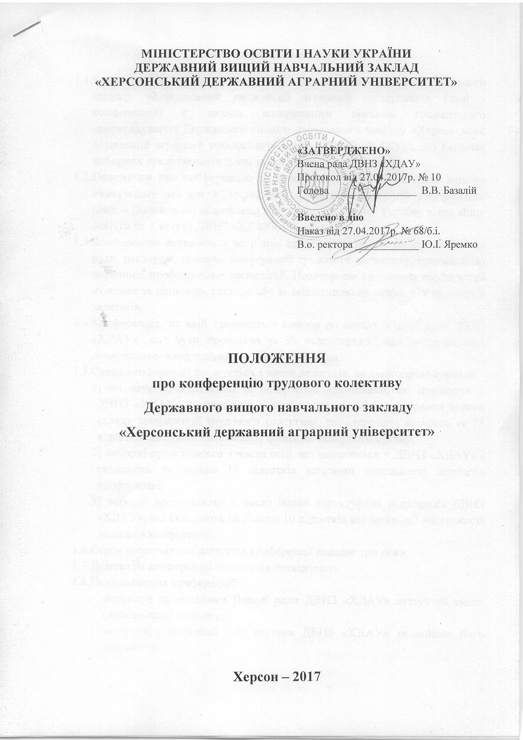
1. ЗАГАЛЬНІ ПОЛОЖЕННЯ
- Конференція трудового колективу Державного вищого навчального закладу «Херсонський державний аграрний університет» (далі - конференція) є вищим колегіальним органом громадського самоврядування Державного вищого навчального закладу «Херсонський державний аграрний університет» (далі – ДВНЗ «ХДАУ»), що включає виборних представників із числа працівників та студентів.
- Положення про конференцію трудового колективу Державного вищого навчального закладу «Херсонський державний аграрний університет» (далі – Положення) розроблено відповідно до Закону України «Про вищу освіту» та Статуту ДВНЗ «ХДАУ».
- Конференція скликається не рідше одного разу на рік рішенням Вченої ради, ректором, головою конференції трудового колективу, пропозицією первинної профспілкової організації. Позачергове скликання конференції можливе за рішенням ректора або за ініціативою не менш, ніж третини її делегатів.
- Конференція, на якій проводяться вибори до складу вченої ради ДВНЗ «ХДАУ», має бути проведена за 30 календарних днів до закінчення повноважень попереднього складу вченої ради.
- Склад конференції формується з числа делегатів, до яких зараховуються:
1) всі науково-педагогічні та педагогічні працівники, які працюють у ДВНЗ «ХДАУ» на постійній основі станом на момент обрання нового складу конференції трудового колективу, що становить не менш як 75 відсотків загальної чисельності делегатів виборного органу;
2) виборні представники з числа осіб, які навчаються у ДВНЗ «ХДАУ» і складають не менше 15 відсотків загальної чисельності делегатів конференції;
3) виборні представники з числа інших структурних підрозділів ДВНЗ «ХДАУ», які складають не більше 10 відсотків від загальної чисельності делегатів конференції.
- Строк повноважень делегатів конференції складає три роки.
- Делегатам конференції видаються посвідчення.
- Повноваження конференції:
- погоджує за поданням Вченої ради ДВНЗ «ХДАУ» статут чи зміни (доповнення) до нього;
- заслуховує щорічний звіт ректора ДВНЗ «ХДАУ» та оцінює його діяльність;
- обирає комісію з трудових спорів ДВНЗ «ХДАУ» відповідно до законодавства про працю;
- розглядає питання за обґрунтованим поданням Наглядової або Вченої ради про дострокове припинення повноважень ректора ДВНЗ «ХДАУ» з підстав, визначених законодавством про працю, чи за порушення Статуту ДВНЗ «ХДАУ» та умов контракту;
- затверджує Правила внутрішнього розпорядку ДВНЗ «ХДАУ» і Колективний договір між адміністрацією та трудовим колективом ДВНЗ «ХДАУ»;
- обирає до складу Вченої ради ДВНЗ «ХДАУ» виборних представників з числа працівників ДВНЗ «ХДАУ» за поданням структурних підрозділів, у яких вони працюють;
- розглядає інші питання діяльності ДВНЗ «ХДАУ».
- Організацію і проведення конференції здійснюють ректорат та профспілковий комітет ДВНЗ «ХДАУ» як представницький орган трудового колективу, а саме:
- формують списки працівників груп структурних підрозділів, які мають право голосувати, з метою обрання делегатів для участі у конференції;
- у разі необхідності об’єднують структурні підрозділи у групи;
- визначають квоти представництва груп структурних підрозділів. Квота розподіляється між працівниками груп структурних підрозділів та студентами факультетів пропорційно до загальної кількості працівників групи або студентів факультету;
- встановлюють графік проведення загальних зборів груп структурних підрозділів працівників та студентів;
- виготовляють бюлетені для таємного голосування (форма бюлетеня – додаток 1) ;
- надають скриньки для голосування (опломбовані та опечатані печаткою відділу кадрів ДВНЗ «ХДАУ») ;
- збирають протоколи зборів структурних підрозділів працівників і зборів студентів щодо обрання учасників складу конференції трудового колективу;
- забезпечують виготовлення посвідчень делегатів конференції;
- забезпечують технічну організацію проведення конференції (визначають час і місце проведення; повідомляють про них колективи структурних підрозділів; організовують реєстрацію делегатів і вручення їм посвідчень; затверджують форму бюлетенів для голосування, форму протоколу лічильної комісії; забезпечують скриньками для голосування і т.д.);
- формують загальний алфавітний список делегатів конференції трудового колективу ДВНЗ «ХДАУ», який затверджується наказом ректора ДВНЗ «ХДАУ»;
- визначають дату та орієнтовний порядок денний конференції;
- вирішують інші питання з організації роботи конференції.
- Дата та примірний порядок денний конференції оприлюднюються не пізніше ніж за 14 календарних днів до проведення конференції.
- При підготовці окремих питань, які виносяться на розгляд конференції, можуть формуватись робочі групи, склад яких також затверджується наказом ректора ДВНЗ «ХДАУ».
- Робочими органами конференції при її проведенні є:
- президія;
- мандатна комісія;
- лічильна комісія;
- редакційна комісія;
- секретар.
1.14. Робочі органи конференції обираються безпосередньо на конференції відкритим голосуванням простою більшістю голосів. Повноваження робочих органів визначаються конференцією. У разі вибуття представника робочих органів, їх заміна здійснюється на черговому засіданні конференції.
1.15. Голова конференції, його заступник та секретар обираються на термін дії конференції.
1.16. Голова конференції:
- керує роботою робочих груп при підготовці до чергової конференції;
- веде конференцію;
- здійснює належну підготовку та оформлення всіх документів роботи конференції, в т.ч. протоколів та рішень, а також їх зберігання в установленому порядку.
1.17. Мандатна комісія обирається у складі п’яти осіб на термін дії конференції.
1.18. У роботі конференції мають право брати участь і члени Наглядової ради ДВНЗ «ХДАУ», з правом дорадчого голосу.
  - У розширеній конференції можуть брати участь без права голосу представники всіх груп працівників та всі представники студентства.
  - Конференція вважається правомочною, якщо в її роботі бере участь не менше двох третин її делегатів. Рішення вважається прийнятим, якщо за нього проголосувала проста більшість присутніх за умови дотримання вимог правомочності. Результати роботи конференції фіксуються в протоколі, який підписується головою та секретарем.
  - Форма голосування (відкрите чи таємне) визначається безпосередньо на конференції шляхом відкритого голосування простою більшістю голосів делегатів конференції.

2. ОБРАННЯ ДЕЛЕГАТІВ ВІД ПРАЦІВНИКІВ
- Брати участь у виборах представників мають право всі штатні працівники підрозділів, які не входять до складу наукових, науково-педагогічних та педагогічних працівників та працюють на основній посаді.
- Штатний працівник ДВНЗ «ХДАУ», який на момент проведення виборів представників перебуває у відпустці, має право брати участь у виборах представників та бути обраним для участі у конференції. Якщо на посаді, яку займає такий штатний працівник, у період його відпустки перебуває інша особа, вона також має право брати участь у виборах представників та бути обраною для участі у конференції.
- Загальні збори працівників підрозділів (груп структурних підрозділів) вважаються такими, що відбулися, у разі присутності на них не менше 50% від їх кількості.
- Учасники зборів відкритим голосуванням обирають із свого числа голову, секретаря, який веде протокол зборів, лічильну комісію у кількості 3 або 5 осіб, яка здійснює підрахунок бюлетенів. Лічильна комісія зі свого складу обирає голову і секретаря лічильної комісії.
- Загальні збори шляхом відкритого прямого голосування (поіменне або списком) відповідно до встановлених квот обирають кандидатів у делегати конференції. Кількість кандидатів не може бути меншою за визначену квоту представників працівників структурного підрозділу (групи структурних підрозділів).
- На підставі прийнятого рішення загальних зборів член ректорату ДВНЗ «ХДАУ» та лічильна комісія забезпечує виготовлення бюлетенів із внесенням обраних кандидатур. Кількість бюлетенів відповідає кількості учасників загальних зборів.
- Бюлетені посвідчуються підписом головуючого на загальних зборах та делегованого члена ректорату ДВНЗ «ХДАУ».
- Члени лічильної комісії на основі списку осіб, які мають право брати участь у голосуванні, видають бюлетені під підпис кожному працівникові при пред’явленні документа, що посвідчує особу.
- Бюлетень для голосування заповнюється особою, яка бере участь в голосуванні, особисто.
- У бюлетені для голосування особа, яка голосує, робить позначку («+») або іншу, що засвідчує її волевиявлення, відповідно до доведеної квоти, після чого опускає заповнений бюлетень у скриньку.
- Підрахунок голосів здійснюється відкрито і гласно членами лічильної комісії в тому ж приміщенні, де відбувалося голосування, та здійснюється одразу після закінчення голосування в присутності працівників структурного підрозділу і проводиться без перерви.
- Після перевірки цілісності печаток скриньки для голосування відкриваються лічильною комісією. При відкритті скриньки її вміст викладається на стіл.
- Лічильна комісія підраховує загальну кількість виданих для голосування бюлетенів та кількість бюлетенів, виявлених у скриньках для голосування. Підводить підсумки голосування і оформлює протокол.
- Бюлетень для голосування може бути визнаний недійсним у таких випадках:
- якщо в бюлетені зроблено позначку більше ніж встановлена квота;
- якщо не зроблено жодної позначки;
- якщо неможливо з інших причин встановити зміст волевиявлення.
- У спірних випадках щодо віднесення бюлетеня до складу недійсних, питання вирішується членами лічильної комісії шляхом відкритого голосування.
- У випадку, коли деякі кандидати набрали однакову найменшу кількість голосів і разом з ними перевищується встановлена квота для даної групи структурних підрозділів, проводиться другий тур виборів в тому самому приміщенні, одразу після підрахунку голосів.
- Повторно виготовляється та сама кількість бюлетенів із внесенням відповідних кандидатур, після чого проводиться процедура голосування аналогічно попередній.
- Підсумки голосування оформляються протоколом за формою, затвердженою даним Положенням.
- Бюлетені складаються в конверт, який заклеюється, скріпляється підписами голови зборів і голови лічильної комісії.
- Уся виборча документація передається делегованому члену ректорату ДВНЗ «ХДАУ», присутньому на загальних зборах, для подальшої їх передачі до відділу кадрів та зберігання в установленому порядку разом з іншою документацією, пов’язаною з конференцією.

- ОБРАННЯ ДЕЛЕГАТІВ ВІД СТУДЕНТІВ
- Виборним представником для участі у конференції трудового колективу ДВНЗ «ХДАУ» може бути будь-який студент денної форми навчання незалежно від курсу навчання, спеціальності та освітнього ступеня (освітньо-кваліфікаційного рівня).
- Делегати обираються шляхом прямих таємних виборів на кожному факультеті ДВНЗ «ХДАУ» відповідно до встановлених квот.
- Організацію та підготовку до обрання представників для участі у конференції здійснює ректорат ДВНЗ «ХДАУ» та органи студентського самоврядування.
- Студенти денної форми навчання, які на момент проведення виборів є одночасно штатними працівниками Університету, беруть участь у виборах за квотою представництва студентів Університету.
- Кандидатури для обрання представниками для участі у виборах ректора Університету можуть бути висунуті студентською радою факультету, зборами академічних груп, шляхом самовисування. Кількість кандидатів не може бути меншою визначеної квоти представників студентів від факультету.
- Усі пропозиції щодо кандидатур для включення до бюлетенів для таємного голосування подаються студентській раді факультету не пізніше, ніж за два дні до голосування. Студентська рада факультету на своєму засіданні не пізніше, як за день до проведення голосування, приймає рішення про включення прізвищ кандидатів до бюлетенів для таємного голосування. Рішення оформляється протоколом, який разом із іншою документацією передається до відділу кадрів ДВНЗ «ХДАУ».
- Бюлетені виготовляються в кількості, що відповідає кількості студентів факультету, які мають право брати участь у голосуванні. Усі виготовлені бюлетені скріплюються на зворотному боці підписом голови та секретаря студентської ради факультету.
- Навчальні заняття на час проведення голосування не припиняються.
- Збори вважаються правомочними, якщо участь у них бере не менше 50% студентів факультету, які мають право брати участь у голосуванні.
- Учасники зборів відкритим голосуванням обирають із свого числа голову, секретаря, який веде протокол зборів, лічильну комісію у кількості 3 або 5 осіб, яка здійснює підрахунок бюлетенів. Лічильна комісія зі свого складу обирає голову і секретаря лічильної комісії.
- Члени лічильної комісії на підставі списків студентів видають бюлетені учасникам зборів під підпис.
- Бюлетень для голосування заповнюється особою, яка бере участь в голосуванні, особисто. У бюлетені для голосування особа, яка голосує, робить позначку («+») або іншу, що засвідчує її волевиявлення, після чого опускає бюлетень у скриньку.
- Підрахунок голосів починається відразу після завершення голосування, проводиться без перерви в тому ж приміщенні, де відбувалось голосування.
- Підрахунок голосів здійснюється відкрито і гласно членами лічильної комісії. Після перевірки цілісності печаток скриньки для голосування відкриваються лічильною комісією. При відкритті скриньки її вміст викладається на стіл, за яким розміщуються члени лічильною комісії.
- Лічильна комісія підраховує загальну кількість виданих для голосування бюлетенів та кількість бюлетенів, виявлених у скриньках для голосування. Після цього проводиться підрахунок результатів голосування.
- Бюлетень для голосування може бути визнаний недійсним у таких випадках:
  - якщо в бюлетені зроблено кількість позначок, більшу, ніж встановлена квота;
  - якщо не зроблено жодної позначки;
  - якщо неможливо з інших причин встановити зміст волевиявлення.
- У разі виникнення сумнівів щодо змісту бюлетеня лічильна комісія приймає рішення шляхом голосування.
- Обраними представниками є кандидати, що набрали більшість голосів.
- Якщо два (або більше) кандидати набрали однакову найменшу кількість голосів і при цьому перевищується визначена квота, проводиться другий тур голосування. До бюлетеня вносяться прізвища цих кандидатів. Голосування проводиться за описаною вище процедурою.
- Підсумки голосування оформляються протоколом за формою, затвердженою даним Положенням.
- Бюлетені складаються в конверт, який заклеюється, скріпляється підписами голови зборів і голови лічильної комісії.
- Якщо визначені графіком збори студентів не відбулись або за результатами таких зборів не були обрані представники для участі у виборах ректора за квотою цього факультету, то ректорат ДВНЗ «ХДАУ» приймає рішення щодо передачі цих квот іншим факультетам і проведення відповідних зборів для обрання представників за цими квотами. Відповідне рішення доводиться до відома студентів наказом по університету.
- Уся виборча документація передається делегованому члену ректорату ДВНЗ «ХДАУ», присутньому на загальних зборах, для подальшої їх передачі до відділу кадрів та зберігання в установленому порядку разом з іншою документацією, пов’язаною з конференцією.

4. КОНФЕРЕНЦІЯ ТРУДОВОГО КОЛЕКТИВУ ФАКУЛЬТЕТУ (ІНСТИТУТУ, ТЕХНІКУМУ)

- Органом громадського самоврядування факультету (інституту, технікуму) є конференція трудового колективу факультету (інституту, технікуму), включаючи виборних представників з числа осіб, які навчаються в ДВНЗ «ХДАУ».
- В конференції факультету (інституту, технікуму) повинні бути представлені всі категорії працівників факультету (інституту, технікуму) та виборні представники з числа осіб, які навчаються на факультеті (в інституті, технікумі).
- Кількісний склад конференції факультету (інституту, технікуму) та їх квоти від підрозділів визначає вчена рада факультету (інституту, технікуму).
- Науково-педагогічні, педагогічні представники серед делегатів конференції факультету (інституту, технікуму) становлять не менше 75 відсотків, виборні представники з числа студентів становлять не менше 15 відсотків та обираються студентами шляхом прямих таємних виборів.
- Делегати конференції факультету (інституту, технікуму) від працівників обираються відкритим голосуванням на зборах працівників кафедр, деканату, відділень, інших підрозділів.
- Делегати конференції факультету (інституту, технікуму) з числа студентів обираються таємним голосуванням згідно розділу ІІІ даного Положення.
- Конференція трудового колективу факультету:
- оцінює діяльність декана факультету;
- затверджує річний звіт про факультету;
- подає керівнику ДВНЗ «ХДАУ» пропозиції щодо відкликання з посади декана факультету з підстав, передбачених законодавством України, Статутом ДВНЗ «ХДАУ», укладеним з ним контрактом;
- обирає виборних представників до вченої ради факультету.
- Інші питання діяльності конференції факультету (інституту, технікуму) визначаються згідно розділу І даного положення.
Додаток 1
до Положення про конференцію
трудового колективу
БЮЛЕТЕНЬ
для таємного голосування з обрання представників від працівників, які не є науковими, педагогічними та науково-педагогічними/студентів
для участі у конференції трудового колективу ДВНЗ «ХДАУ»

Загальні збори ___________________________________________________________
(найменування підрозділу, групи підрозділів/факультету)
Державного вищого навчального закладу «Херсонський державний аграрний університет»

Прізвище, ім’я та  по батькові | Підрозділ/Група (Факультет) | Результат голосування «ЗА»

Примітка: - необхідно поставити відмітку у графі «Результат голосування «ЗА»;

Додаток 2
до Положення про конференцію
трудового колективу
П Р О Т О К О Л №___
засідання лічильної комісії щодо результатів таємного голосування обрання кандидатур працівників, які не є науковими, науково-педагогічними та педагогічними працівниками/студентів як виборних представників для участі у конференції трудового колективу ДВНЗ «ХДАУ»
«___» ___________ 2017 року

Обрана загальними зборами працівників, які не є науковими, науково- педагогічними та педагогічними працівниками/студентів____________________________________________
________________________________________________________________ ДВНЗ «ХДАУ»
(найменування підрозділу, групи підрозділів/факультету)
лічильна комісія у складі _______________________________________________________
_____________________________________________________________________________
_____________________________________________________________________________
Балотувалися кандидатури:_______________________________________________________
__________________________________________________________________________________________________________________________________________________________
щодо включення до делегатів конференції трудового колективу ДВНЗ «ХДАУ».

На зборах були присутні ___________ з __________ загальної кількості працівників/студентів___________________________________________________________
(найменування підрозділу, групи підрозділів/факультету)
Роздано бюлетенів:_________________________
Виявилося бюлетенів у скриньці: ____________
Результати голосування:
№ /п | Прізвище, ім’я та по батькові | За
Недійсних бюлетенів ____________
Визначена квота: ____ делегатів.

Обрані делегати:
1._____________________________
2._____________________________
3._____________________________
4._____________________________

Голова зборів
____________________________ (___________________)
підпис ( П.І.Б.)

Голова лічильної комісії
____________________________ (___________________)
підпис ( П.І.Б.)
Члени лiчильної комiсiї:
____________________________ (____________________) ____________________________ (____________________)

